Mystery (Informationen zum Ablauf für die Lehrkraft)

Stundenthema/-frage: Warum haben Wähler/innen so gewählt, wie sie gewählt haben?

Ziele / Kompetenzen: Die Schüler/innen sollen verstehen, welche Faktoren das Wahlverhalten beeinflussen (z. B. soziale, ökonomische, politische und psychologische Faktoren), Wahlanalysen anhand des Mysterys durchführen und Wahlergebnisse interpretieren, unterschiedliche Erklärungsmuster für Wahlentscheidungen kritisch reflektieren.
Anmerkung: Die Wahlergebnisse und Parteien sind fiktiv und stehen in keinem Zusammenhang mit reellen Parteien.

Einstieg – hierzu wird die Frage an die Klasse gestellt: „Warum haben Menschen bei der letzten Wahl so gewählt? Was könnten Gründe für ihre Entscheidung sein?“. Die Schüler/innen nennen erste Ideen. Diese spontanen Antworten werden gesammelt. Hierbei wird das Interesse wecken und mögliches Vorwissen aktiviert.

Informationen zur Methode: Ein Mystery ist eine Unterrichtsmethode, bei der die Schüler/innen ein rätselhaftes Problem oder eine Leitfrage mithilfe verschiedener Informationskarten lösen. Die Lernenden erhalten viele kleine, zunächst ungeordnete Informationskarten, die sie sortieren, priorisieren, vergleichen und miteinander in Beziehung setzen müssen, um eine schlüssige Antwort auf die Leitfrage „Wie kam es zum Ergebnis bei den Landtagswahlen“ zu finden. So sollen sie Ursachen und Wirkungen erkennen und Zusammenhänge verstehen.
Das Mystery fördert das kritische Denken, die Problemlösekompetenz und die Zusammenarbeit in der Gruppe. Es regt die Schüler/innen dazu an, Hypothesen zu bilden, Argumente zu entwickeln und ihre Ergebnisse strukturieren und präsentieren zu können. Durch den entdeckenden und spielerischen Charakter steigert die Methode zudem die Motivation und das Interesse am Thema.
Ein Mystery kann in verschiedenen Formen gelöst werden, wie beispielsweise einer Conceptmap, einer Mindmap oder einem Fließdiagramm.
Ziel: Die Schüler/innen bearbeiten ein Mystery in Gruppenarbeit, um Zusammenhänge zwischen Ereignissen, Ursachen und Auswirkungen zu erkennen und zu erläutern.

Ablauf – Einen routinierten Ablauf zu haben, kann hilfreich sein. Dieser könnte wie folgt aussehen:

- Rollenzuteilung:
Weisen Sie die Lernenden an, folgende Rollen in ihrer Gruppe zu verteilen:
  - Sekretär/in: notiert die Gruppenantworten auf dem Plakat.
  - Zeitwächter/in: behält den Überblick über die verbleibende Zeit und die Aufgaben.
  - Gruppensprecher/in: präsentiert die Ergebnisse im Plenum.
  - Gruppenwächter/in: sorgt dafür, dass alle Gruppenmitglieder zu Wort kommen.
- Bearbeitung der Mystery-Karten (M4):
  - Die Schüler/innen öffnen den weißen Umschlag und lesen die Mystery-Karten.
  - Anschließend beantworten sie mündlich folgende Fragen:
a) Welche Karten sind inhaltlich ähnlich?
b) Gibt es Karten mit überflüssigen Informationen?
c) In welchem Zusammenhang stehen die Karten?
d) Welche Karten helfen bei der Beantwortung der Leitfrage?
- Ordnen der Karten:
  - Die Gruppe ordnet die Karten sinnvoll an.
  - Bei Bedarf: Tipp-Kärtchen können am Hilfe-Pult abgeholt werden.
- Weiterer Unterstützungsimpuls:
  - Wenn die Gruppe weiterhin Schwierigkeiten hat, darf sie den blauen Umschlag öffnen (enthält Vorschläge für mögliche Kategorien).
- Erweiterung für schnelle Gruppen:
  - Gruppen, die früh fertig sind, öffnen den rosa Umschlag (enthält zusätzliche Mystery-Karten zur Vertiefung).
- Visualisierung der Ergebnisse:
  - Die Ergebnisse werden auf einem Plakat fixiert (z. B. als Flussdiagramm, Mindmap oder Tabelle).
- Vorbereitung der Präsentation:
  - Die Gruppe überlegt Argumente für die mündliche Vorstellung ihrer Lösung.
  - Dabei sollen sie Zusammenhänge zwischen Ereignissen, Ursachen und Auswirkungen erläutern.

Materialien - Aktuelle Wahlergebnisse (Bundestagswahl, Landtagswahl, Kommunalwahl oder ein exemplarisches Beispiel)
- Mysterykarten

- Hilfekärtchen

- Plakate

Sicherung / Reflexion - Die Ergebnisse werden im Plenum präsentiert. Jede Gruppe stellt kurz ihre Ergebnisse vor. Ebenso wäre möglich, dass nur eine Gruppe präsentiert. In beiden Fällen findet danach eine Diskussion über Unterschiede zwischen den Gruppen statt, weshalb haben sie andere Ergebnisse und welche Ergebnisse sind gewichtiger.
Kurze Zusammenfassung des Ergebnisses:
  - Wahlverhalten ist multifaktoriell.
  - Es gibt sowohl stabile Muster (z. B. Parteibindung) als auch situative Effekte (aktuelle Themen, Kandidaten, aktuelle Ereignisse).
  - Wahlanalysen sind oft statistisch, müssen aber qualitativ interpretiert werden.

Transfer - Das Ergebnis der fiktiven Wahl wird mithilfe von Analysefragen ( Analysefragenkatalog) gemeinsam analysiert und danach in Bezug zu den Ergebnissen der aktuellen Landtagswahl gesetzt, welche mithilfe der Methode ebenfalls analysiert werden kann.
Die Schüler/innen könnten ebenfalls Informationen über die 5 verschiedenen Kategorien recherchieren und zusammentragen und somit eine eigene Datenanalyse mit ihren erlernten Kompetenzen auswerten.
Fiktive Wahlergebnisse Landtag
Fiktive Parteien-Kärtchen

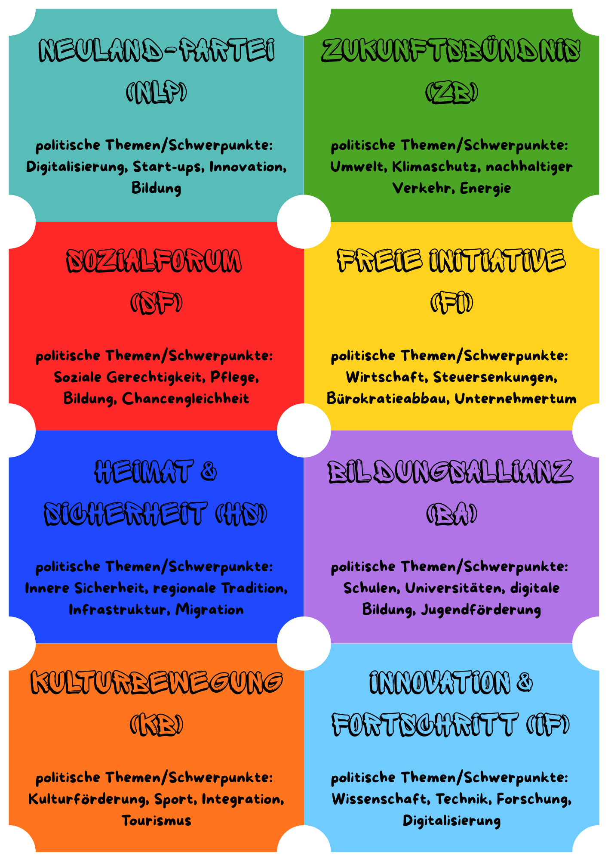

Grafik – Balkendiagramm Wahlergebnis Landtagswahl
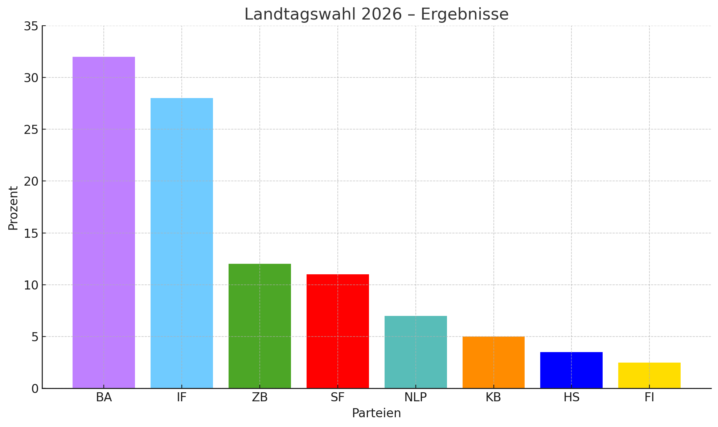
Landtagswahl - Ergebnisse
Sonstige
HS
KB
NLP
SF
Parteien
ZB
IF
BA
Prozent

Mystery Karten
Kategorie A – Wahlsystem & Parteien (10 Karten)
Personen- und Verhältniswahl – In Deutschland gibt es die Personenwahl (Erststimme) für Kandidat*innen im Wahlkreis und die Verhältniswahl (Zweitstimme) für die Landesliste. | Zweitstimmenverteilung Landtagswahl:  Bildungsallianz (BA): 32 %, Innovation & Fortschritt (IF): 28 %, Zukunftsbündnis (ZB): 12 %, Sozialforum (SF): 11 %, Neuland-Partei (NLP): 7 %, Kulturbewegung (KB): 5 %, Heimat & Sicherheit (HS): 3,5 %, Sonstige (u.a. auch die Freie Initiative (FI)): 2,5 %
Fünf-Prozent-Hürde – Parteien, die weniger als 5 % der Zweitstimmen erhalten, ziehen nicht in den Landtag ein. | Koalitionsbildung – Da keine Partei die absolute Mehrheit erreichte, bilden BA + ZB eine Koalition.
Direktmandate:  Die Erststimme entscheidet über den/die Gewinner/in im Wahlkreis. | Listenmandate:  Die Zweitstimme bestimmt die Sitzverteilung im Landtag.
Landesliste:  Kandidaten ziehen in der Reihenfolge der Landesliste in den Landtag ein. | Stimmensplitting:  Erst- und Zweitstimme dürfen an unterschiedliche Parteien gehen.
Kulturbewegung (KB) liegt knapp über der 5-Prozent-Hürde. | Parteien unter 5 % ziehen nicht in den Landtag ein.  Heimat & Sicherheit (HS) verfehlte die 5 %-Hürde deutlich.

Kategorie B – Wählerwanderung & Demografie (10 Karten, mit Gründen)
IF verlor viele Wähler an BA & SF  → Grund: wirtschaftliche Unzufriedenheit, fehlende soziale Tiefe | BA verlor Wähler an SF & Nichtwähler  → Grund: umstrittene Bildungsreformen, Modernisierungsstress
ZB verlor Wähler an IF & Nichtwähler  → Grund: Kritik an Klima- & Verkehrswende-Maßnahmen | NLP gewann Wähler von BA & IF  → Grund: Digitalisierung, Start-ups, Innovationspolitik
SF gewann viele Wähler von BA & IF  → Grund: soziale Gerechtigkeit, Pflege, Bildung | KB verlor Wähler an Nichtwähler  → Grund: geringe Sichtbarkeit
Wahlbeteiligung lag bei 71 % – Grund: Mittelmäßiges Interesse an Landtagsthemen, lokale Mobilisierung variiert. | Junge Wähler (18–24) → bevorzugten BA & ZB – Grund: Bildung, Klimapolitik, urbane Werte.
Ältere Wähler bevorzugten IF & (früher) HS  → HS aber schwächer → viele wechselten zu SF und Nichtwählern – Grund: Stabilität, Sicherheit, Rente und Pflege. | Regionale Unterschiede – Stadt vs. Land:  Städte stärker für BA, ZB und NLP; ländliche Regionen eher IF - HS verliert an Bedeutung.

Kategorie C – Wahlkampfthemen & Medien (16 Karten)
Wahlbeobachtung – Landeswahlleiter bestätigte faire Durchführung. | Online-Informationsquellen – Viele Wähler/innen recherchierten vor der Wahl auf offiziellen Webseiten und sozialen Medien der Parteien.
Wahlversprechen – Die Glaubwürdigkeit der Wahlversprechen beeinflusste das Vertrauen der Wähler*innen. Glaubwürdigkeit von Verkehrs-, Bildungs- und Sozialprojekten entscheidend. | Filterblasen-Effekt – Algorithmen in sozialen Medien können die Wahrnehmung von Parteien und Themen verstärken oder verzerren.
Interaktive Tools – Wahl-Apps und Online-Quizze wie der Wahl-O-Mat motivierten besonders junge Wähler/innen zur aktiven Auseinandersetzung mit Themen. | Wahl-O-Mat & Online-Tools - Viele Wähler/innen nutzten den Wahl-O-Mat, um ihre Positionen mit den Parteien abzugleichen. Vergleich der Parteien erleichterte Entscheidungen.
Wahlkampfstrategien – Wahlkampfstrategien der Parteien beeinflussten die Wahrnehmung der Wähler/innen. Regionale Themen wie Verkehr, Bildung, Krankenhausversorgung dominierten. | Mediennutzung – Junge Wähler/innen informierten sich verstärkt über Social Media, ältere über traditionelle Medien, wie Zeitung und das Fernsehen.
Wirtschaftspolitik – Ältere Wähler/innen legten besonderen Wert auf Wirtschaftspolitik. Besonders relevant für Gewerbegebiete und Mittelstand. | Klimawandel und Umweltpolitik – War ein zentrales Thema für junge Wähler/innen und beeinflusste ihre Wahlentscheidung.

Wahl-O-Mat Vergleich – Der Wahl-O-Mat half vor allem jungen Erstwähler/innen, die eigene politische Position mit den Parteien abzugleichen. | Digitale Wahlwerbung – Gezielt geschaltete Online-Werbung beeinflusste insbesondere die jüngeren Wähler/innen vor allem in den Städten.
Spitzenkandidaten – Die Wahrnehmung der Spitzenkandidaten beeinflusste die Wahlentscheidung. | Wahlwerbung – Wahlwerbung (Plakate, TV-Spots) beeinflusste die Wahrnehmung der Parteien. Lokale Sichtbarkeit steigerte Wahrnehmung in der Bevölkerung.
Wahlkampfkosten – Die Höhe der Wahlkampfkosten hatte keinen direkten Einfluss auf das Wahlergebnis. | Direkter Kontakt – Haustürbesuche und Bürgerdialog wichtig in kleineren Gemeinden.

Kategorie D – Wahlergebnisse & Analyse (10 Karten)
Koalition – BA und ZB bilden die Landesregierung. | Erstwähler – Bevorzugten BA und ZB
Wahlbeteiligung – 71 %. | Wählerwanderung – Viele Wähler/innen wechselten ihre Partei zwischen den letzten Wahlen.
KB – Hielt die 5 %-Hürde knapp. | Blau – Zugewinn in ländlichen Regionen und bei älteren Wähler/innen.
BA – weiterhin stabile starke Zugewinne in urbanen Regionen. | ZB – Leichte Verluste, besonders in ländlichen Gebieten.
NLP – Zugewinn von Stimmen in Städten, Verluste auf dem Land. | SF - sie erhielten 11 %, was als neuer sozialer Aufwind gewertet wird.

Kategorie E – Parteien & Positionen (10 Karten)
BA – Bildungsallianz – Bildung & Jugend  Fokus: Schulen, Universitäten, digitale Bildung, Jugendförderung  Leitmotiv: „Bildung für die nächste Generation.“ | IF – Innovation & Fortschritt – Forschung & Technik  Fokus: Wissenschaft, Technik, Forschung, Digitalisierung  Leitmotiv: „Fortschritt durch Wissen.“
ZB – Zukunftsbündnis – Umwelt & Zukunft  Klimaschutz, Umwelt, nachhaltige Energie, Verkehrswende  Leitmotiv: „Zukunft bewahren – heute handeln.“ | SF – Sozialforum – Sozial & gerecht  Pflege, soziale Gerechtigkeit, Chancengleichheit schaffen, Bildung  Leitmotiv: „Für eine Gesellschaft, die niemanden zurücklässt.“
NLP – Neuland-Partei – Digitalisierung & Innovation  Start-ups, digitale Transformation, Bildung, Innovation  Leitmotiv: „Mut zur digitalen Zukunft.“ | KB – Kulturbewegung – Solidarisch & kritisch  Kulturförderung, Sport, Integration, Tourismus  Leitmotiv: „Kultur verbindet – Gesellschaft gestalten.“
HS – Heimat & Sicherheit – Tradition & Ordnung  Innere Sicherheit, Infrastruktur, regionale Tradition, Migration  Leitmotiv: „Heimat schützen – Sicherheit stärken.“ | FI – Freie Initiative – Wirtschaft & Freiheit  Wirtschaft, Steuersenkungen, Bürokratieabbau, Unternehmertum  Leitmotiv: „Wirtschaft entfesseln – Chancen ermöglichen.“
Parteien unter 5 % – kein Einzug in den Landtag  Erreichen Parteien nicht die 5-%-Hürde, erhalten sie keine Sitze.  Sie haben keinen Einfluss auf Koalitionen und bleiben außerparlamentarisch. | Mehrheitsparteien im Landtag  In vielen Bundesländern sind meist BA, IF und ZB die größten Kräfte.  Koalitionen entstehen je nach Region, Themen und Kompromissbereitschaft.  Leitmotiv: „Kooperation als Schlüssel zur Regierungsbildung.“

Hilfekärtchen (10 Karten)
Kategorie A – Wahlsystem & Parteien | Kategorie B – Wählerwanderung & Demografie
Kategorie C – Wahlkampfthemen & Medien | Kategorie D – Wahlergebnisse & Analyse
Kategorie E – Parteien & Positionen | Sortiere die Karten nach Parteien und ihren zugehörigen Informationen.
Wie könntet ihr die Karten anordnen?  Gemeinsamkeiten & Zusammenhänge herausfinden  Kategorien bilden  Kärtchen nach Kategorien ordnen | Wie könntet ihr Kategorien bilden?  Genaues Lesen der Kärtchen  Gemeinsamkeiten herausarbeiten  Überschriften für Kategorien finden  Unwichtige Karten aussortieren.
Wie könntet ihr einzelne Karten miteinander verbinden?  hat positive Auswirkungen auf; hat zur Folge, dass ... ; führt zu; ist Ursache von  verhindert; hat negative Auswirkungen auf  ist Folge von; bewirkt, dass ... ; beeinflusst  verändert; usw. | Wie könntet ihr Zusammenhänge der Karten sichtbar machen?  1. Überschriften für Kategorien festhalten  2. Direkt zusammenhängende Karten mit Pfeilen und Symbolen verdeutlichen  3. Hintergrundinformationen zu anderen Karten aufschreiben, wenn bekannt

Lösungsansatz nach Parteien strukturiert:

1. Bildungsallianz (BA)  Positionen / Leitmotiv:  Bildung & Jugend; Schulen, Universitäten, digitale Bildung  Leitmotiv: „Bildung für die nächste Generation.“  Wahlergebnis:  32 % – stärkste Kraft, v. a. in Städten und bei jungen Wähler*innen  Wählerwanderung:  Gewinne von IF; Verluste an SF & Nichtwähler → Bildungsreformen polarisierten  Demografie & Regionen:  Junge Wähler stark; Städte BA-Hochburgen  Wahlkampfthemen / Medien:  Bildung, Digitalisierung; starke Online-Präsenz  Wahl-O-Mat spielte große Rolle bei Erstwählern | 2. Innovation & Fortschritt (IF)  Positionen / Leitmotiv:  Forschung, Technik, Digitalisierung  Leitmotiv: „Fortschritt durch Wissen.“  Wahlergebnis:  28 % – zweitstärkste Kraft  Wählerwanderung:  Verluste an BA & SF → wirtschaftliche Unzufriedenheit, fehlende soziale Tiefe  Demografie & Regionen:  Ältere Wähler; stark im ländlichen Raum  Wahlkampfthemen / Medien:  Wirtschaftspolitik, Technologie  vor allem traditionelle Medien bei älteren Wählern
3. Zukunftsbündnis (ZB)  Positionen / Leitmotiv:  Klima, nachhaltige Energie, Verkehrswende  Leitmotiv: „Zukunft bewahren – heute handeln.“  Wahlergebnis:  12 % – dritte Kraft; leichte Verluste v. a. ländlich  Wählerwanderung:  Verluste an IF & Nichtwähler → Kritik an Klimapolitik  Demografie & Regionen:  Junge Wähler; Städte ZB-stark  Wahlkampfthemen / Medien:  Klimaschutz zentrales Thema  Online-Tools & Social Media wichtig | 4. Sozialforum (SF)  Positionen / Leitmotiv:  Sozialpolitik, Pflege, Gerechtigkeit, Bildung  Leitmotiv: „Für eine Gesellschaft, die niemanden zurücklässt.“  Wahlergebnis:  11 % – deutlicher sozialer Aufwind  Wählerwanderung:  Gewinne von BA & IF → soziale Themen, Pflege, Gerechtigkeit  Demografie & Regionen:  Ältere Wähler, Teil der früheren HS-Wählerschaft wechselte zu SF  urbane Bereiche leicht stärker  Wahlkampfthemen / Medien:  Sozial- und Pflegepolitik; Glaubwürdigkeit der Wahlversprechen wichtig
5. Neuland-Partei (NLP)  Positionen / Leitmotiv:  Digitalisierung, Start-ups, Innovation  Leitmotiv: „Mut zur digitalen Zukunft.“  Wahlergebnis:  7 % – stabile urbane Tech-Wählerschaft  Wählerwanderung:  Gewinne von BA & IF → technikaffine Wähler  Demografie & Regionen:  Urban, junge Berufstätige  Wahlkampfthemen / Medien:  Online-Werbung besonders wirksam  digitale Bildung und Start-up-Förderung zentrale Themen | 6. Kulturbewegung (KB)  Positionen / Leitmotiv:  Kulturförderung, Integration, Tourismus  Leitmotiv: „Kultur verbindet – Gesellschaft gestalten.“  Wahlergebnis:  5 % – knapp im Landtag  Wählerwanderung:  Verluste an Nichtwähler → geringe Sichtbarkeit  Demografie & Regionen:  Städtische, kulturell engagierte Wählergruppen  Wahlkampfthemen / Medien:  Kultur & Integration; lokale Sichtbarkeit entscheidend
7. Heimat & Sicherheit (HS)  Positionen / Leitmotiv:  Sicherheit, Tradition, Infrastruktur, Migration  Leitmotiv: „Heimat schützen – Sicherheit stärken.“  Wahlergebnis:  3,5 % – scheitert klar an der 5-%-Hürde  Wählerwanderung:  Ältere Wähler wechselten zu SF & Nichtwählern → Verlust an Bedeutung  Demografie & Regionen:  Früher stark im ländlichen Raum, jetzt deutlicher Rückgang  Wahlkampfthemen / Medien:  Sicherheit & Ordnung, aber geringe Resonanz in diesen Wahlen | 8. Freie Initiative (FI)  Positionen / Leitmotiv:  Wirtschaft, Steuersenkungen, Unternehmertum  Leitmotiv: „Wirtschaft entfesseln – Chancen ermöglichen.“  Wahlergebnis:  2,5 % – unter 5 %, keine Sitze  Wählerwanderung:  Verluste an BA, IF und NLP → wirtschaftspolitische Themen überlagert  Demografie & Regionen:  Wirtschaftsnahe Gruppen, aber zu schwach mobilisiert  Wahlkampfthemen / Medien:  Fokus auf Unternehmen & Steuern; wenig Reichweite
9. Parteien unter 5 % – Kein Einzug in den Landtag  HS, FI und sonstige Kleinparteien bleiben außerparlamentarisch.  Kein Einfluss auf Gesetzgebung oder Koalitionen. | 10. Koalition (BA + ZB)  Gemeinsame Themen:  Bildung, Klima, Digitalisierung, nachhaltige Modernisierung  Zweitstärkste Kraft IF in Opposition.

Analysefragenkatalog für die Nachbesprechung von Mystery und realen Wahlergebnissen

- Wie beeinflussen Erst- und Zweitstimme das Wahlergebnis jeweils unterschiedlich?
- Welche Parteien wären ohne die 5-%-Hürde in den Landtag eingezogen und wie hätte das die Koalitionsbildung verändert?
- Welche Rolle spielt Stimmensplitting im Wahlergebnis – welche strategischen Gründe könnten Wähler dafür haben?
- Welche Ursachen führen zu starken Wählerwanderungen?
- Wie erklären sich die Unterschiede im Wahlverhalten zwischen Stadt und Land?
- Warum ist die Wahlbeteiligung so und warum nicht höher?
- Inwiefern beeinflussen Lebensalter und Lebenssituation typische politische Prioritäten (z. B. Klima vs. Rente/Pflege)?
- Welche Wählergruppen waren für das Wahlergebnis am ausschlaggebendsten?
- Welche Themen hatten den größten Einfluss auf die Wahlentscheidung und warum?
- Wie wirken Filterblasen in sozialen Medien auf die Wahrnehmung der Parteien?
- Welche Parteien sind für euch am sichtbarsten in sozialen Medien und welche in eurer analogen Welt?
- Warum spielen Wahl-Apps wie der Wahl-O-Mat besonders für junge Wähler eine große Rolle?
- Welche Unterschiede zeigen sich zwischen älteren und jüngeren Wählern bei der Mediennutzung?
- Welche Partei profitierte am meisten von digitaler Wahlwerbung – warum gerade diese?
- Inwiefern beeinflussen die Spitzenkandidaten das Wahlverhalten?
- Welche Wahlversprechen wurden als besonders glaubwürdig bzw. unglaubwürdig wahrgenommen – und warum?
- Wie wirken regionale Themen (z. B. Verkehr, Krankenhausversorgung) auf das Wahlverhalten?
- Welche Bedeutung hat der Stimmenanteil der Erstwähler/innen für das Gesamtergebnis?
- Wie hätte das Ergebnis ausgesehen, wenn die Wahlbeteiligung deutlich höher oder niedriger gewesen wäre?
- Welche langfristigen Trends lassen sich aus der Wählerwanderung ableiten?
- Welche Partei profitierte am stärksten von Veränderungen im gesellschaftlichen Umfeld?
- Welche Partei hat das klarste inhaltliche Profil – und warum?
- Welche Parteien sprechen überwiegend junge bzw. ältere Wähler an – und warum?
- Welche Themen waren am wahlentscheidendsten für die jeweiligen Parteien?
- Wie gut passen die Leitmotive der Parteien zu deren tatsächlichen Wahlergebnissen?

